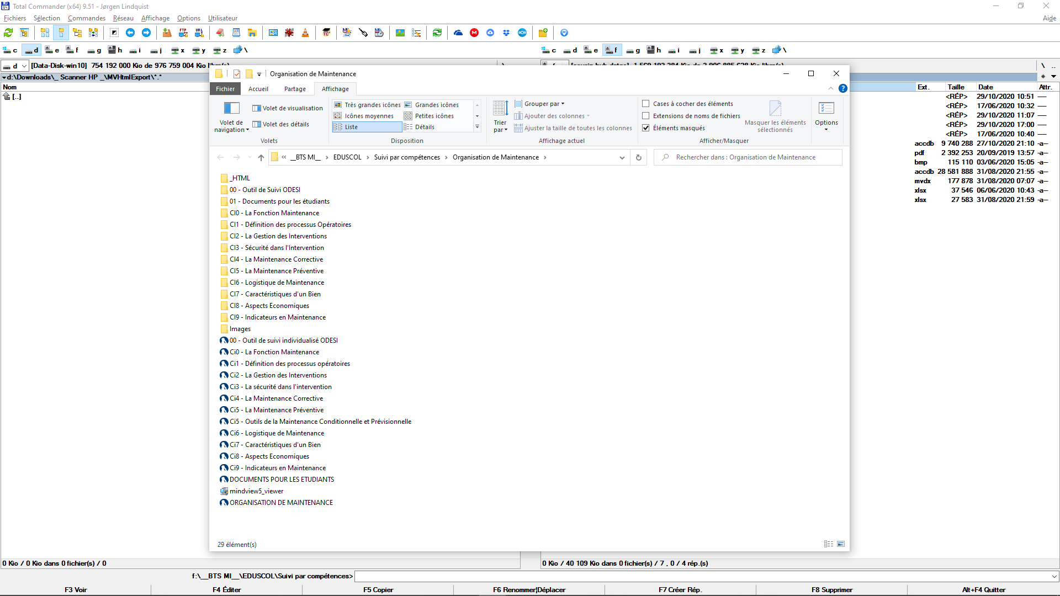

Dossiers contenant l’outil de suivi ODESI

Carte mentale (mindview) contenant l’ensemble des activités de la ressource

Cartes mentales (mindview) de chaque activité de la ressource

Dossiers contenant tous les documents de la ressource